Название проекта:

«Нет дороже на свете…»

Выполнен: учащимися 3 класса

Руководитель:

Молоденова Светлана Вячеславовна,

учитель начальных классов

МБОУ «Панфиловская СОШ»

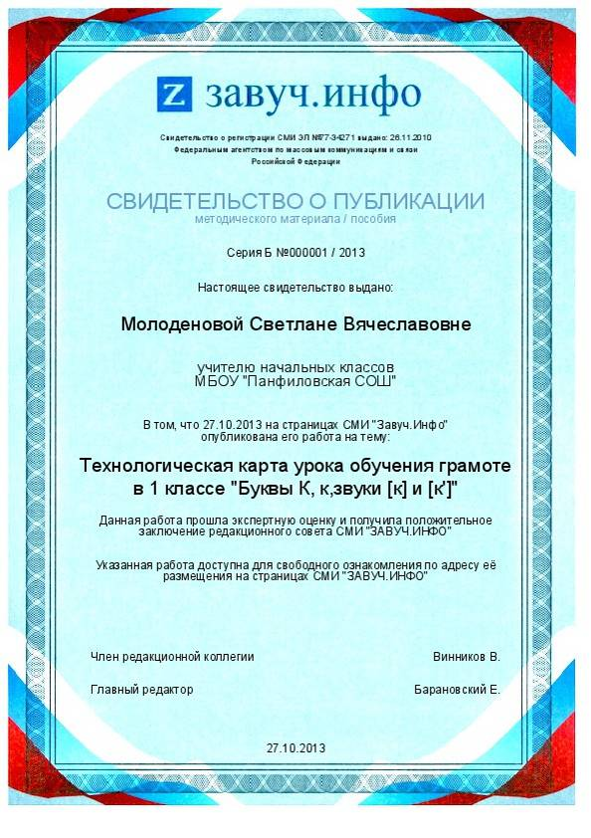
Цели проекта:
воспитание любви к матери;развитие творческих способностей детей в процессе деятельности;
развитие интереса к проектной деятельности,обучение работе в группе и индивидуально по плану проекта;
В соответствии с целями были определены следующие

Задачи проектной деятельности:

создание условий для социально-нравственного развития детей в процессе воспитания любви и взаимопонимания с самым близким человеком – мамой., научить их видеть и ценить материнскую заботу и ласку;

Формы реализации проекта:
выставка рисунков «Мамина улыбка»;
выставка индивидуальных работ «Цветок для милой
мамочки»;
индивидуальные мини-сочинений о маме; разучивание песен о маме;
Формой представления результата проекта :праздник «Нет дороже на свете …», приуроченный ко Дню матери.
План проекта:
Нахождение и чтение стихотворений о маме.
Нахождение и чтение пословиц о маме .
Подборка и разучивание песен о маме.
Написание мини-сочинений о маме .
Индивидуальная работа детей по созданию рисунков к выставке.
Индивидуальная работа детей по подготовке подарков для мам.
Проведение праздника «Нет дороже на свете...».
Праздник к 8 марта подвёл итог работы, где дети и родители прониклись атмосферой доброжелательности, радости, тепла, эмоционального комфорта и благополучия.
Результативность проекта была отмечена родителями,администрацией . Проведенная рефлексия (в форме анкетирования) показала, что работа над проектом нужна и родителям,и детям.

Подготовительный этап
Беседа
Учитель: Кто находится с вами рядом чаще всего? Дети: Мама.
Учитель: Кто всегда спешит к вам на помощь? Дети: Мама.
Учитель: Любите ли вы своих мам? Дети: Да.
Учитель: За что вы любите своих мам?
Дети: За доброту, ласку, нежность; за то, что мама всегда поможет сделать уроки; за то, что с ней можно поделиться всем-всем, даже посекретничать; за то, что мама всегда ухаживает за нами, заботится о нас... Учитель: Что же для вас значит мама?
Дети: Мама — это мама; это друг; это самый добрый и любимый человек; это
человек, который выполняет все мои желания, как волшебница
Учитель: А только ли мы с вами так тепло отзываемся о маме и любим её?
Дети: Нет, разные поэты пишут стихи о них и песни, художники рисуют картины, писатели - рассказы о мамах пишут.
Учитель: Даже у каждого народа в устном творчестве есть пословицы о матери.

Этап самостоятельной групповой работы
Класс делится на три группы, каждая из которых выполняет своё задание.
1 -я группа. Найти стихотворения о маме, прочитать их для одноклассников и составить сборник « Нет дороже на свете...».
- я группа. Найти песни о маме, разучить некоторые из них для праздника и составить из них сборник «Нет дороже на свете...».

Этап самостоятельной индивидуальной работы
Каждый ребёнок рисует рисунок на тему: «Мамина улыбка», пишет мини- сочинение о своей маме, выполняет аппликацию «Цветок для милой мамочки».

Этап оформления и защиты проекта
Представление групповых и индивидуальных работ, их использование при подготовке сценария праздника «Мама - первое слово, главное слово...» Проведение итогового праздника, посвящённого Дню матери.

Выводы
В результате работы над проектом дети познакомились с устным творчеством русского народа, с творчеством поэтов, музыкантов, посвятивших свои произведения матери; познакомились с многогранностью слова «мама»; научились создавать образ матери в рисунках. Были подготовлены выставки индивидуальных и групповых работ, проведён итоговый праздник.
Праздник к 8 марта подвёл итог работы, где дети и родители прониклись
атмосферой доброжелательности, радости, тепла, эмоционального комфорта и благополучия.

Сценарий праздника
«Нет дороже на свете … »

Вика: Внимание! Внимание!

Для вас для всех, друзья..

Ваня: Куда вперед ты вылезла? Ведь очередь моя!

Вика: Не обижайся, Ванечка, ведь это праздник дам,

Ну, уступи мне первенство!

Ваня: Да ладно, что уж там.

Вика: Для вас, мамули милые, Для бабушек, для всех,

Начнем сейчас показьюать

Мы праздничный концерт!

ВСЕ ПОЮТ ПЕСНЮ (на мотив «Выглянуло солнышко»)

Милых мам и бабушек в этот светлый день,

Поздравлять и радовать никому не лень.

Все вокруг стараются им цветы дарить,

Поздравленья разные чаще говорить (2 раза)

Ваня: Милым мамам в день весенний

Шлем в стихах мы поздравленья.

Вика Д.: Рядом с мамами все мы счастливы,

Берегут от невзгод нас они.

Вика Ш.: Наши мамы, как солнце ясное,

Согревают нас светом любви.

Дима: Мы вам желаем много счастья

Наташа: Пусть дети вас не огорчают,

Пусть вас минуют все напасти

И стороной пройдут печали.

Люда: Пусть в вашей жизни весна не кончается,

Жанна: Пусть голос звенит, как апрельский ручей,

Пусть чаще удача в делах улыбается,

А дом будет полон любовью детей.

Вика: Ну, что у нас там дальше Вань?

Давай скорее объявляй!

Ваня: Веселый танец заводной,

Девчонки начинай!

ТАНЕЦ В ИСПОЛНЕНИИ ДЕВОЧЕК.

Вика: Любят бабушки и мамы (в этом нет секрета)

Наши звонкие частушки!

Ваня: Споем их тоже, Вика!

ЧАСТУШКИ (приложение1)

Вика: Сейчас вам наши девочки...
Ваня: (отводит Вику в сторону) Вика:
Ну, что такое, Вань?
Ваня: Давай-ка Вика, лучше мы послушаем мужчин...
МАЛЬЧИКИ ПОЮТ ПЕСНЮ
(на мотив песни «Где-то на белом свете»)
Мы вам хотим признаться,
Мы вам хотим сказать-
Лучше девчонок наших
В мире не сыскать.
Поют они прекрасно,
Умеют танцевать.
Могут девчонки классно
Громче всех визжать.
Припев: л а- ла- ла- ла- ла- ла- ла- ла
Наших одноклассниц мы,
ла- ла- ла- ла- ла- ла- ла
Поздравляем от души.
Бегают вместе с нами,
Дадут пример списать.
Можно отличным парнем
Каждую назвать.
Красавицам мы нашим
Хотим всем пожелать-
Быть с каждым днем все краше –
И не унывать!
Вика: Ваня! Ваня! Ну-ка, глянь-ка!
В гости к нам пришла цыганка.
Жанна - Цыганка (поет на мотив «Очи Черные»)
Мамам, бабушкам, я люблю гадать.
Не хотите ли вы судьбу узнать?
Правду скажет всю вам цыганочка,
все откроет вам без утаечки.
Цыганка предлагает гостям выбрать себе одно из разноцветных сердечек с пожеланиями счастья.
Ваня: А теперь наши девочки исполнят
ПЕСНЮ «ТАМ, НА ТОЙ СТОРОНЕ ЛУНЫ» ПЕСНЯ «ЧАСИКИ», исполняет наша Жанночка.
Вика: Песен много прозвучало-
Очередь стихов настала.
ЕГОРОВА НАТАША ЧИТАЕТ СТИХОТВОРЕНИЕ
Ваня: Что там дальше?
Вика: Танец снова
Ваня: Тот же самый?
Вика: Что ты?
Новый! ТАНЕЦ
Ваня: А теперь пора сказку посмотреть «Репка - на новый лад»
Вика: Что же дальше?
Ваня: СЦЕНКА «КУДА ВСЕ ДЕЛОСЬ?» Приложение 2 .
Вика: Концерт подходит наш к концу, Надеюсь был он интересным
Ваня: А напоследок мы споем
Еще одну исполним песню.
ПЕСНЯ (на мотив «Будьте здоровы, живите богато»)
Мы больше недели
Вот эту программу
Готовили в классе
Бабулям и мамам.

Вам радость доставить
Мы очень старались.
Ах, если б вы знали,
Как мы волновались!

Чтоб мартовский день стал
Веселым и ярким,
Примите, родные,
От нас вы подарки

Как сильно вас любим,
Чтоб вы не забыли,
К подарку мы сердце
свое при крепили.

Его мы наполнили
Светом и лаской,
Чтоб жизнь ваша длилась,
Как добрая сказка.

Здоровья и счастья
Мы все вам желаем.
Любимые наши
Мы вас поздравляем

Приложение 1 .
Частушки
Я девчонка боевая
Всех могу развеселить.
Моей мамочке со мною
Просто некогда грустить.

В телевизоре модели
Улыбались мило,
Моя мама без труда
Всех бы их затмила.

Я девчонка деловая-
Все умею делать я.
Мама, отдохни, родная.
Положись ты на меня.

Я парнишка хоть куда!
Во всяком деле хваткий.
Я для мамы без труда
Сам сошью прихватки.

Я Восьмого марта ради
Приоденусь понарядней,
Всю квартиру приберу,
Маме радость подарю.

Маму я люблю, хотя
Порою огорчаю.
Это я ее на стойкость
Просто проверяю.

Приложение 2.
Сценка “Куда всё делось”
(Ребята сидят на стульях. Учительница начинает урок)
Учительница. Здравствуйте, ребята! Садитесь! Откройте тетради, учебники. Хорошо…
(Витя тянет руку)
Что там у тебя, Витя?
Витя. Лидия Ивановна, а мне бабушка забыла тетрадь положить! Она старенькая…
Учительница. Пора, Витя, тебе за бабушкой ухаживать, а не наоборот! Вот тебе тетрадь. И чтоб такого больше не было… Итак, открыли тетради… Хорошо…
(Витя снова тянет руку)
Что, Витя?
Витя. Лидия Ивановна, а дедушка мой учебник дома оставил…
Учительница. При чём здесь дедушка? Ты уже сам большой. Как не стыдно! Вот учебник, но в последний раз… Итак, взяли карандаши…
Витя (роется в портфеле). Лидия Ивановна! Мама обещала его положить, но, наверное, забыла…
Учительница. Да что же это такое? Из-за тебя мы никак не можем начать урок! Вот карандаш! Все! Взяли линейки..
Витя (роется в портфеле). Лидия Ивановна, у меня папа за линейку отвечает…
Учительница. Ужас! Бабушка, дедушка, мама, папа, а где же ты, Витя – ученик? Или у всех Смирновых память плохая?
Витя. Нет, память у нас у всех хорошая… И вчера они при мне портфель собирали… Куда всё делось?
Учительница. Так что же, у тебя портфель вообще пустой?
(Витя с удивление достаёт из портфеля детский пистолет, пирожок, кубики, ботинок… Одноклассники смеются, больше всех Быков)
Быков. Как в кино! Ну и Смирнов! Вот за мной никто из взрослых не смотрит, и всё у меня есть!
Учительница. Смирнов, у тебя дневник хотя бы с собой!
Витя. Сейчас посмотрю. (Радостно вынимает помятый дневник). Вот! (Несёт учительнице)
Учительница. Дневник ученика 4-го “б” класса… Быкова Олега…
(Все в недоумении. Потом взрыв смеха)
Учительница. Быков, а на твоём дневнике что написано?
(Быков достаёт из такого же портфеля дневник, читает )
Быков. Дневник ученика 4-го “б” класса Смирнова Виктора…

Витя. Мой портфель в коридоре взял! Бери свои игрушки! Из-за тебя мне попало… Я же, Лидия Ивановна, говорил, сам видел, как мне портфель вечером собирали! Эх, Быков! И не стыдно?

Мини-сочинения о мамах.

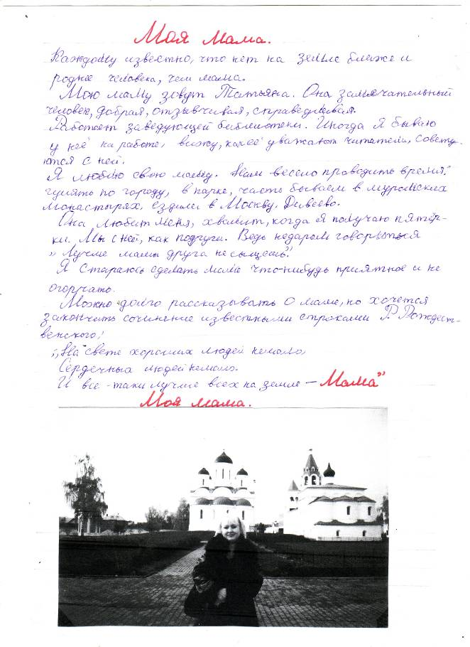

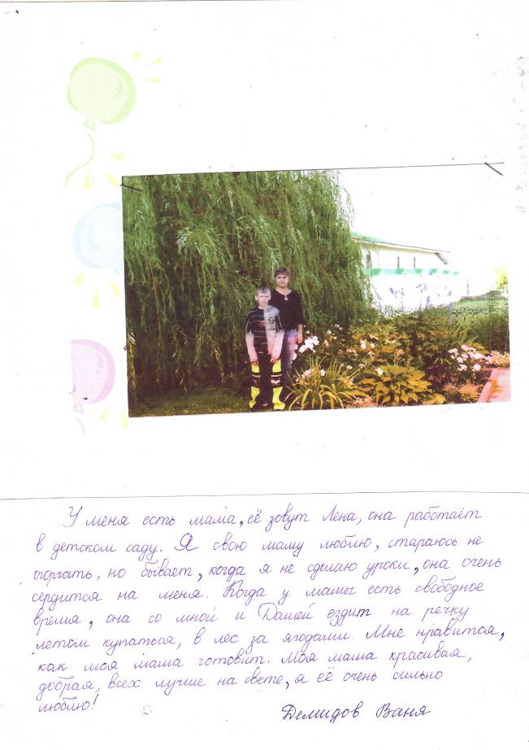

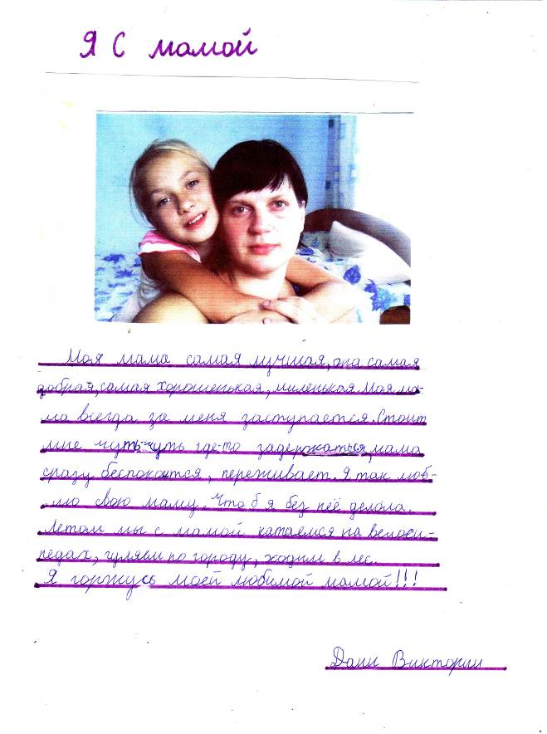
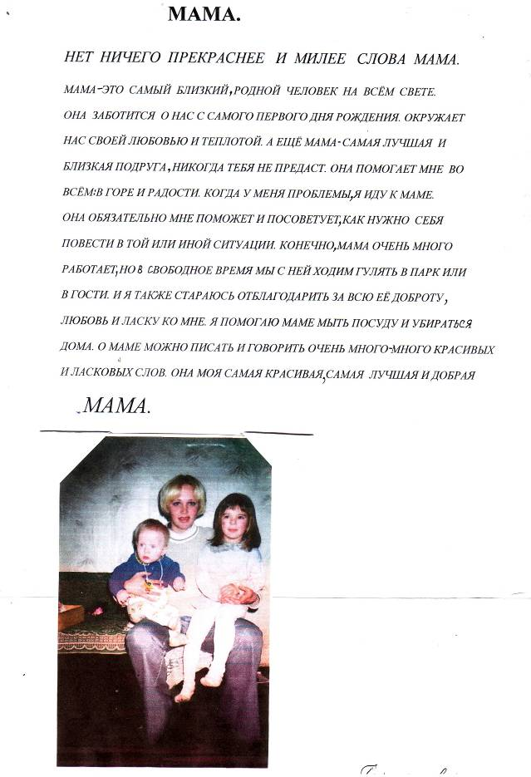

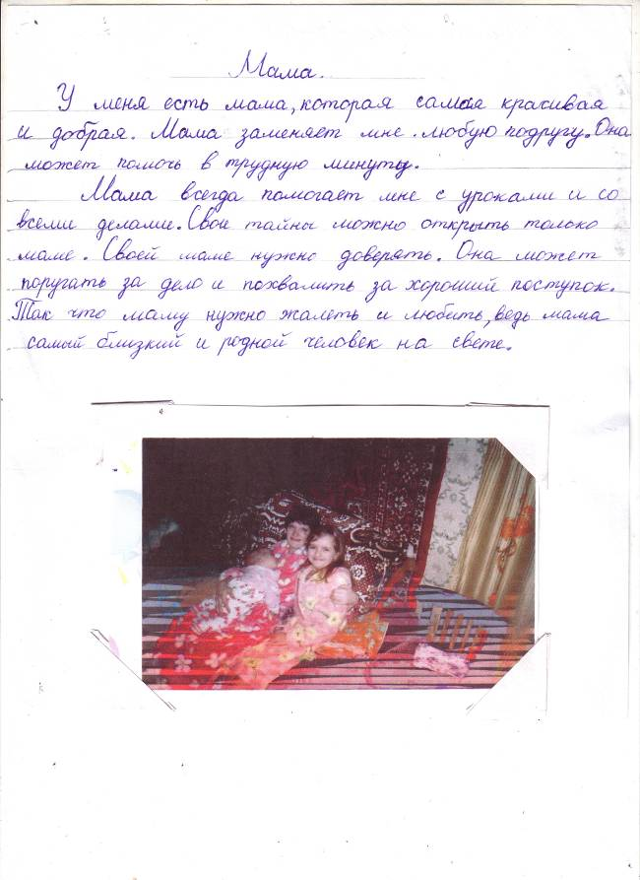

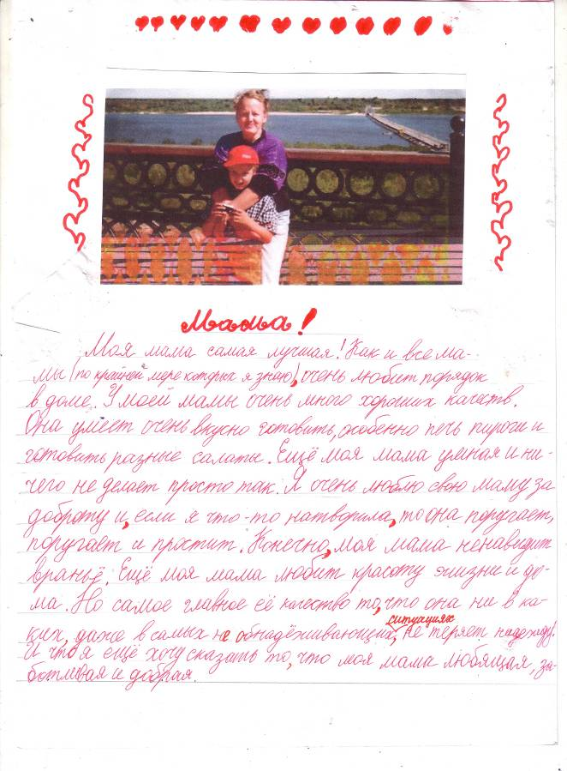

Рисунки детей своих мам
